**그래프**

**기초 용어 정리**

**그래프는 정점과 간선으로 구성하는 자료구조**를 뜻한다. 상당히 많은 상황을 그래프로 표현할 수 있으며, 많은 알고리즘 문제 역시 그래프로 표현하여 문제를 해결할 수 있다.

- **정점(Vertex , Node)** : Vertex라고도 표현하고 Node라는 용어를 사용하기도 한다. 같은 것이라고 생각하면 되겠다. 정점은 위 그래프에서 동그라미 친 1,2,3,4,5,6 과 같은 각각의 지점을 의미한다.

- **간선(Edge, Link)**: 역시 Edge와 Link 두가지 용어를 사용한다. 그래프에서 각 정점들을 연결하는 선이다. 화살표 표시가 된 것도 있고 그냥 직선으로 표시된 것도 있는데, 둘 다 '간선' 이라고 사용한다.

- **가중치** : 간선 위에 표시된 숫자이다. 가중치가 있는 그래프가 있고 없는 그래프가 있는데, 가중치가 없다면 모두 동일한 가중치를 가진다고 보면 된다. 해당 간선을 타고 이동할 때 필요한 비용 등을 표현하는 것에 사용된다.

- **Directed Graph** : 말 그대로 방향성이 있는 그래프이다. 위 두개의 그래프 중 왼쪽 그래프가 Directed Graph이다. 간선의 방향에 따른 이동만이 가능한 경우에 사용한다.

- **undirected Graph** : 오른쪽 그래프 처럼 간선이 방향성이 없는 일반 실선으로 표시된 그래프이다. 방향성이 없다고 이동을 못하는 것이 아니라, 모든 간선들은 양방향 이동이 가능함을 의미한다.

- **Self-loops** : 정점에서 자기 자신으로 돌아오는 간선을 뜻한다. 오른쪽 그래프에서 6번 정점에 연결된 가중치 2의 간선이 이에 해당한다.

- **Adjacency** : 방향성이 있는 directed graph에서의 간선으로 연결된 인접 정점을 뜻한다. 하지만 이는 쌍방향 모두에 적용되는 것이 아니다. 예를들어 위 Directed Graph에서 정점4가 정점1에 Adjacency하다고 한다면, 정점1은 정점4에 Adjacency하다고 표현할 수 없다.

- **Degree** : 각 정점에 연결되어 있는 Edge들의 수이다. 이 중 out-degree는 해당 정점에서 나가는 간선을, in-degree는 해당 정점으로 들어오는 간선이다. 따라서 특정 정점에서의 모든 out-degree와 in-degree를 더하면 그 정점의 Degree가 된다.

- **Path** : 정점 A에서 정점 B로 이동할 수 있는 경로를 의미한다. 그래프 내에서 정점 끼리의 path는 하나만 존재할 수 있는 것이 아니라, 여러 종류의 길이 존재할 수 있다. 또한 두 개의 정점이 이동할 수 없기도 한다. 여기서 정점A 에서 정점 B로 가는 Path가 존재한다면 정점 B는 정점 A로부터 reachable하다고 표현한다.

- **Simple Path**: 경로 상의 모든 정점들이 중복되지 않는다면 이 경로를 simple path라고 한다. 예를 들어 위의 그래프에서 경로 <1,4,2,3,5> 는 simple path 라고 할 수 있지만 <1,4,2,1>은 simple path가 아니다.

- **Cycle** : 그래프가 path를 따라 동일한 정점으로 돌아올 수 있는 경우를 의미한다. 위 그래프의 왼쪽 컴포넌트는 <1,4,2> path가 cycle을 이룬다. 이 중, 돌아오는 경로 안에서 중복된 노드가 시작점(끝점) 이외에는 발생하지 않는 경우를 Simple Cycle이라고 표현한다.

-**An acyclic graph** : 그래프에 싸이클이 없는 경우 그 그래프를 acyclic graph라고 부른다.

- **Connected Graph** : 기본적으로 connected graph는 방향성이 없는 그래프이다. 모든 쌍의 정점들이 path로 연결이 가능한 그래프를 connected graph라고 칭한다.

- **Connected Component** : 위 그래프 전체도 하나의 그래프이다. 이 중 방향이없는 그래프의 정점 하위 집합을 최대로 연결한 것을 Connected Component라고 한다.

- **Forest**: 그래프 중 Acyclic하고 Undirected하면 Forest라고 부른다.

- **Tree**: Forest에서 하나 하나의 Component들은 Tree가 된다. 따라서 Connected, Acyclic, Undirected 모두를 만족하는 graph가 Tree라고 볼 수 있다.

- **Dag** : Tree가 방향성이 없고 싸이클이 존재하지 않는 그래프라면, Dag는 방향성이 있는 그래프 중 싸이클이 나오지 않는 그래프를 의미한다.

**그래프 기본 알고리즘**

그래프 형태의 자료구조로 표현한 문제를 해결하는 것에는 매우 다양한 알고리즘이 존재한다. 이 중 가장 대표적인 것이 그래프 탐색 기법 중 Breadth-first search(BFS)와 Depth-first search(DFS)이다. 그래프 내의 최단 경로를 구하는 것은 다익스트라, 벨만-포드, 플로이드 등의 알고리즘이 있다.

**백준 11403 경로찾기 문제**

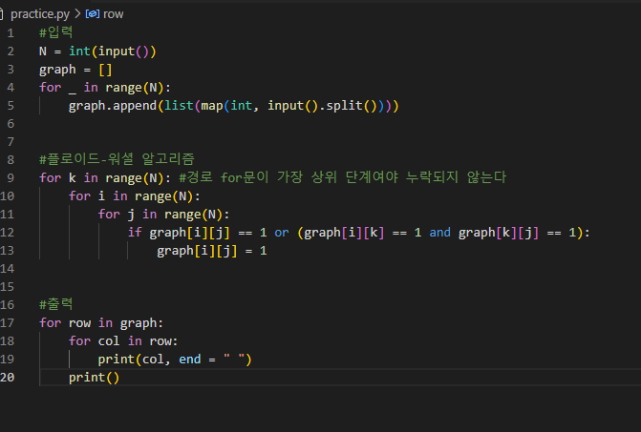

* N은 그래프의 정점 수입니다.
* graph는 그래프의 인접 행렬입니다.
* input() 함수를 사용하여 표준 입력에서 정수 입력을 받습니다.
* list() 함수를 사용하여 정수 목록을 생성합니다
* for k in range(N)는 중간 정점 k를 순회하는 반복문입니다.
* for i in range(N)는 시작 정점 i를 순회하는 반복문입니다.
* for j in range(N)는 도착 정점 j를 순회하는 반복문입니다.
* graph[i][j] == 1 or (graph[i][k] == 1 and graph[k][j] == 1)는 i에서 j로 가는 경로가 있는지 여부를 확인하는 조건입니다.
* graph[i][j] = 1은 i에서 j로 가는 경로가 있으면 i와 j 사이의 간선을 1로 설정합니다
* for row in graph는 그래프의 각 행을 순회하는 반복문입니다.
* for col in row는 행의 각 열을 순회하는 반복문입니다.
* print() 함수를 사용하여 그래프를 표준 출력에 출력합니다.

위 코드는 Floyd-Warshall 알고리즘을 사용하여 그래프의 전이 폐쇄를 찾는 코드입니다. Floyd-Warshall 알고리즘은 그래프의 모든 쌍의 정점 사이의 최단 경로를 찾는 알고리즘입니다.

위 코드는 다음과 같은 순서로 동작합니다.

1. N과 graph를 초기화합니다.
2. Floyd-Warshall 알고리즘을 수행합니다.
3. 그래프의 전이 폐쇄를 출력합니다.

Floyd-Warshall 알고리즘 설명:

Floyd-Warshall 알고리즘은 다음과 같은 점화식을 사용하여 동작합니다.

dist[i][j] = min(dist[i][j], dist[i][k] + dist[k][j])

위 점화식은 i에서 j로 가는 최단 경로의 길이는 i에서 k로 가는 최단 경로의 길이와 k에서 j로 가는 최단 경로의 길이의 합보다 작거나 같음을 의미합니다.

Floyd-Warshall 알고리즘은 다음과 같은 3중 반복문을 사용하여 위 점화식을 구현합니다.

for k in range(N):

for i in range(N):

for j in range(N):

if dist[i][j] > dist[i][k] + dist[k][j]:

dist[i][j] = dist[i][k] + dist[k][j]

이 코드는 k를 중간 정점으로 하여 i에서 j로 가는 최단 경로를 갱신합니다.

위 코드는 for k in range(N)가 가장 상위 단계에 있는 이유는 i와 j의 최단 경로를 찾을 때 k를 중간 정점으로 고려해야 하기 때문입니다. 만약 for i in range(N)가 가장 상위 단계에 있다면 k를 중간 정점으로 고려하지 못하여 최단 경로를 찾지 못할 수 있습니다